TUGAS 11. MATERI SQL BASIC SCRIPT
Oleh : Dewi Oktavia E

Tugas 1
- Membuat tabel produk dengan menggunakan query CREATE TABLE pada tab SQL di database yang sebelumnya sudah dibuat, setelah itu klik ‘Go’ untuk mengeksekusi.
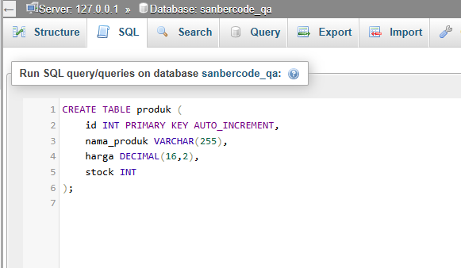
- Jika sudah selesai membuat tabel, selanjutnya masukkan data kedalam tabel produk menggunakan query “INSERT”. Disini saya tidak memasukkan ‘id’ karena sudah menggunakan auto increment, sehingga nanti akan otomatis terisi. Kemudian klik ‘Go’ untuk mengeksekusi.
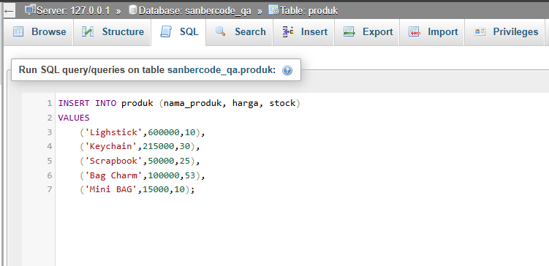
- Untuk melihat data yang ada di tabel produk gunakan query “SELECT”. Untuk menampilkan seluruh kolom menggunakan tanda * setelah query ‘SELECT’.
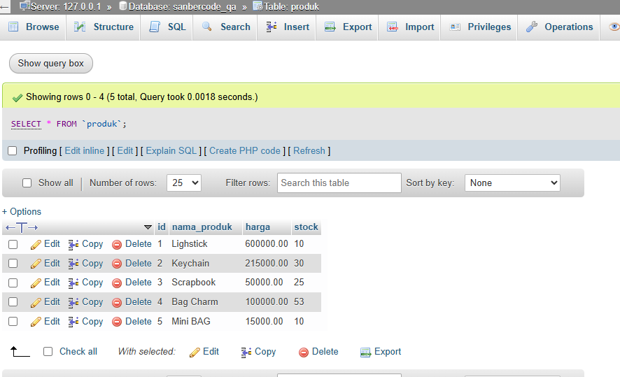

- Menggunakan query “WHERE” untuk mencaridata berdasarkan kriteria tertentu. Pada gambar dibawah ini menggunakan query ‘WHERE’ untu mencari produk yang memiliki stok lebih dari 10.
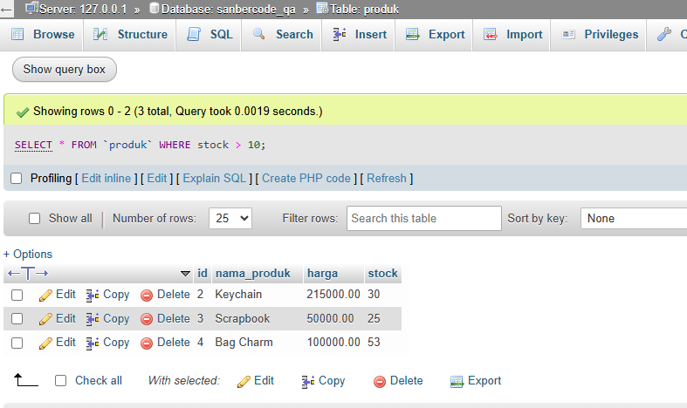

Tugas 2
- Membuat tabel pelanggan dengan menggunakan query ‘SELECT’.
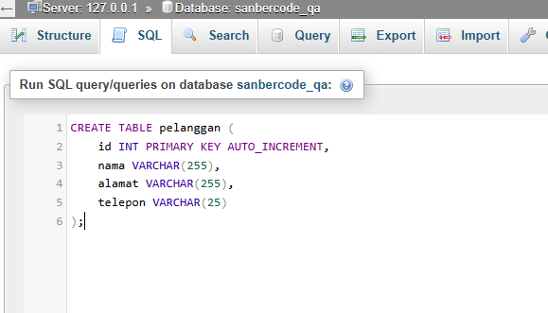
- Menambahkan data ke dalam tabel pelanggan dengan menggunakan query ‘INSERT’. Disini saya tidak memasukkan ‘id’ karena sudah menggunakan auto increment, sehingga nanti akan otomatis terisi. Kemudian klik ‘GO’ untuk mengeksekusi
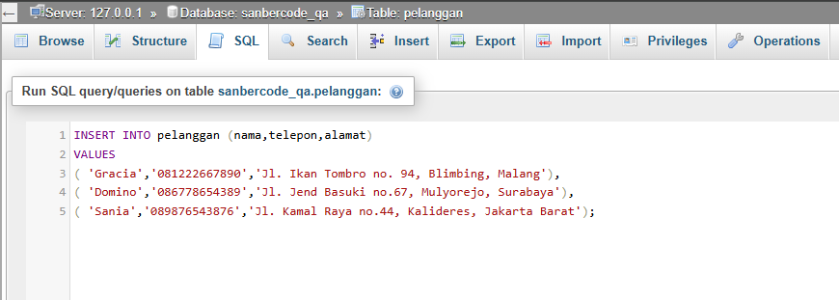
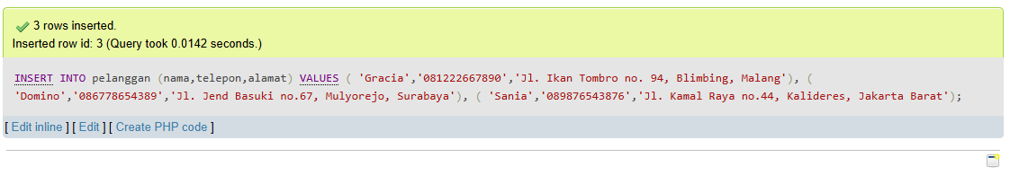

- Menampilkan seluruh data yang ada dalam tabel pelanggan menggunakan query ‘SELECT’. Untuk menampilkan seluruh kolom dalam tabel pelanggan, menggunakan tanda * setelah query ‘SELECT’.
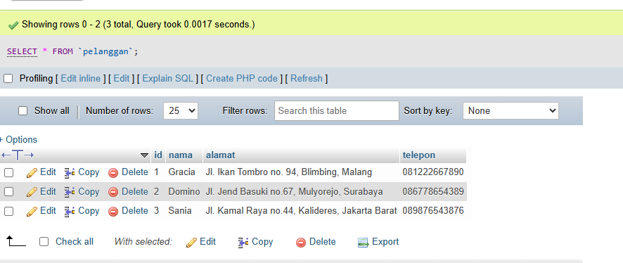

Tugas 3
- Menampilkan data produk yang memiliki harga dibawah 100.000 dengan menggunakan query ‘WHERE’.
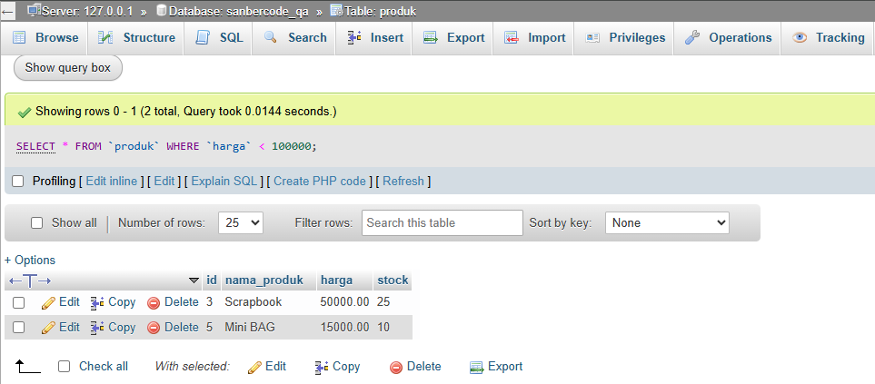
- Menampilkan data produk yang memiliki nama produk diawali dengan huruf A dengan menggunakan query ‘WHERE…..LIKE’. Untuk mengambil data dengan diawali huruf ‘A’ menggunakan ‘%A’. Pada gambar dibawah ini tidak menampilkan apapun atau kosong dikarenakan tidak ada produk yang memiliki nama diawali dengan huruf A.
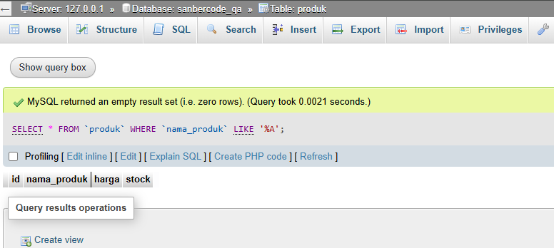

- Menampilkan data pelanggan yang alamatnya berada di Jakarta dengan menggunakan query ‘WHERE……LIKE’. Untuk mencari kata Jakarta dalam kolom alamat bisa menggunakan ‘%Jakarta%’. Pada gambar dibawah ini menampikan 1 data pelanggan yang memiliki alamat yang terdapat kata Jakarta.
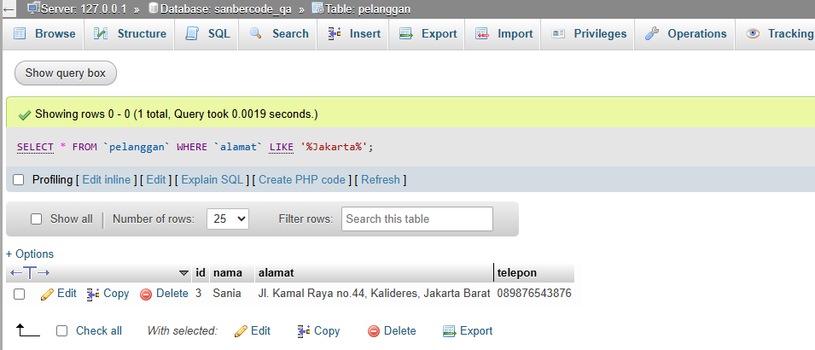

Tugas 4
- Menambahkan data ke dalam tabel produk menggunakan query ‘INSERT’. Disini saya tidak memasukkan ‘id’ karena sudah menggunakan auto increment, sehingga nanti akan otomatis terisi .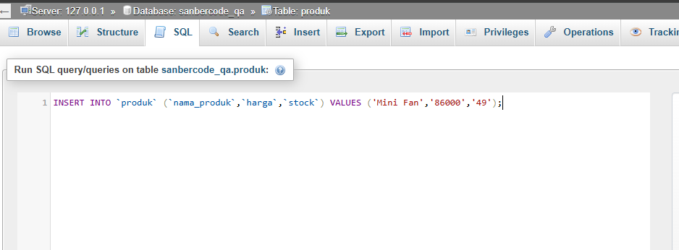
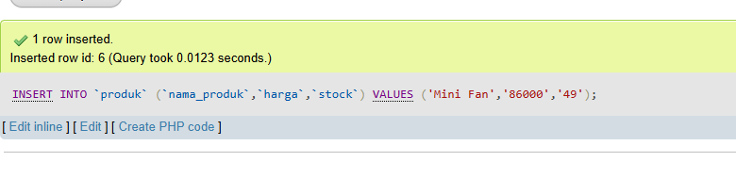
- Menampilkan data produk yang memiliki harga diatas 200.000 dengan menggunakan query ‘WHERE’.
